Société coopérative de l’Hôtel du Cerf
p. a. Administration communale
Industrie 5
2316 Les Ponts-de-Martel

PARTENARIAT

Je deviens membre de la Coopérative de l’Hôtel du Cerf,

Je deviens membre de la coopérative et deviens partenaire de la rénovation de l’hôtel-restaurant du Cerf

- J’accepte de souscrire une ou plusieurs parts sociales de la coopérative à CHF 200.- la part.
- Les parts seront émises, si rien n’est spécifié dans le paiement, au nom de la personne qui a effectué le versement. Attention, il faut remplir un bulletin de souscription par individu ou par couple.
- A la réception de mon paiement, je serai membre de la coopérative et recevrai mon titre de coopérateur durant les mois qui suivront.
BCN CH21 0076 6000 1022 2955 5
Au profit de la Société coopérative de l'Hôtel du Cerf
Industrie 5, 2316 Les Ponts-de-Martel
Nom et Prénom : ______________________________________________________________________
Adresse : ____________________________________________________________________________
Adresse e-mail : ____________________________________ No de téléphone : ____________________
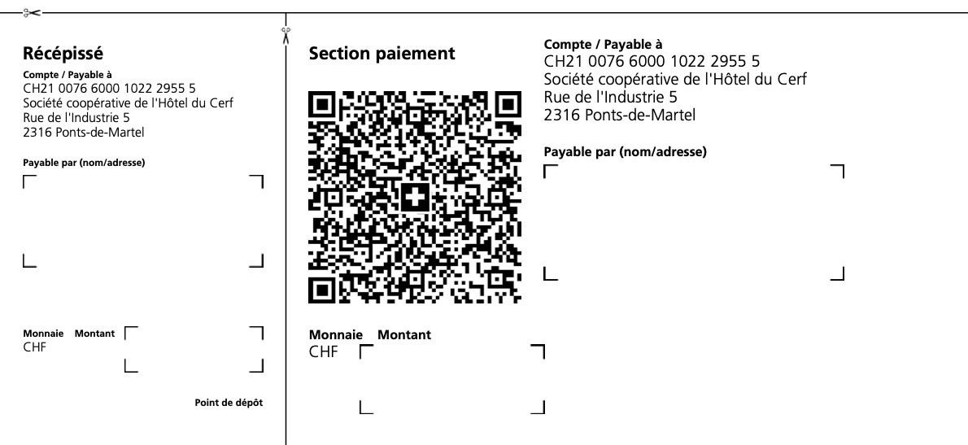
Nombre de part(s) sociale(s) : ___________ Signature : _______________________________________

